ГАУ ДО РС (Я) «Республиканский научно –образовательный центр агротехнологического образования, экологии и туризма»

Эколого-географические особенности распространения напочвенных агарикоидных базидиомицетов в пригородных лесах г. Якутска

Выполнила:
Кононова Дарья,
ученица 10 класса
МБОУ « Якутский городской лицей»
ГО «Город Якутск»,

Руководитель:
Миронова Любовь Николаевна,
педагог
дополнительного образования

Якутск - 2019

Эколого-географические особенности распространения напочвенных агарикоидных базидиомицетов в пригородных лесах г. Якутска

Содержание

Введение _3_
- Агарикоидные базидиомицеты (литературный обзор) _4_
- Район, материал и методы исследований _6_
- Систематический анализ видового состава агарикоидных базидиомицетов _8_
  - классификация грибов _8 _
  - представленность новых видов грибов _11 _
- Динамика встречаемости и видового богатства агарикоидных базидиомицетов по погодным условиям _14_
- Трофическая структура агарикоидных базидиомицетов_17 _

Выводы _19_
Заключение _21_
Литература _21_
Приложение 1 23__
Приложение 2 _29_

Эколого-географические особенности распространения агарикоидных базидиомицетов в пригородных лесах г. Якутска

Введение
В настоящее время большое внимание уделяется изучению биоразнообразия, так как глобальные антропогенные нарушения лесных экосистем пагубно отражаются на всех группах организмов, в том числе и на грибном компоненте. Агарикоидные базидиомицеты являются одним из важных звеном напочвенного покрова Земли, выполняя значительные функции по разложению органического вещества (Мухина, Гарибова, 2010). Грибы очень специфичны по своим требованиям к условиям обитания и, как отметила А. А. Ида (2003), их разнообразие и встречаемость непостоянны и сильно подвержены влияниям многих экологических факторов. Поэтому изучение видового состава микобиоты напочвенного покрова и выявление эколого-географических закономерностей распространения грибов составляет одну из актуальных проблем современности.
Проведение подобных работ исключительно важно для пригородных лесов г. Якутска, самого крупного города на многолетней мерзлоте, где в последние десятилетия «…в условиях сельскохозяйственного освоения и постоянно растущих промышленных и транспортных и рекреационных нагрузок имеют сильную нарушенность и расстроенную экологическую структуру… (Тимофеев., Шурдук, 1996)».
Сведения об агарикоидных базидиомицетах Центральной Якутии ограниченны. Первые сведения о съедобных грибах Якутии были опубликованы в 1926-1927 гг. К.А. Бенуа. Химический состав плодового тела отдельных местных грибов был изучен А.В. Сергеевым в период 1948-1960 гг. Якутский НИИСХ проводил химический анализ ряда съедобных грибов для их кормления сельскохозяйственным животным (1967). Материалы из истории исследования грибов на территории Якутии, о систематике, биологии, биохимии и практической части использования грибов представлены Г.С., Угаровым Л.Г. Михалевой и др. (2010). Эколого-биохимическая оценка качества дикорастущих съедобных грибов Центральной Якутии впервые дана М.Г. Поповой (2008). И до сих пор не уделено должного внимания изучению макромицетов, которые являются неотъемлемой частью лесных сообществ и играют значительную роль в формировании и развитии таежных экосистем.
Гипотеза. Распространение агарикоидных базидиомицетов в пригородных лесах г. Якутска непосредственно связано с эколого-географическими особенностями территории.
Цель нашей работы – изучение видового разнообразия и встречаемости высших грибов класса Agaricomycetes отдела Basidiomycota в разных эколого-географических условиях пригородных лесов г. Якутска.
Были поставлены следующие задачи:
- дать систематический анализ видового состава агарикоидных базидиомицетов и описать особенности новых видов;
- выявить динамику видового разнообразия и встречаемости агарикоидных базидиомицетов по погодным условиям и степени экологического состояния лесных территорий;
- определить трофическую структуру агарикоидных базидиомицетов;
Исследования проведены в пригородных лесах г. Якутска. на 10 участках маршрутным методом с закладкой круговых пробных площадок 10 кв м. в летний период с 2013 по 2018 годы.
Новизна работы. Впервые проведен систематический анализ видового состава грибов класса Агарикомицеты (39 видов). Выявлена роль гидротермического режима в видовом разнообразии и встречаемости агарикоидные базидиомицетов Отмечено появление 3 новых видов, ранее не зарегистрированных на территории республики. Зафиксировано расширение ареала Ромарии грациозной (Ramaria gracilis), редкого вида внесенного в Красную Книгу Республики Саха (Якутия) (2000 и 2017). Установлена тенденция к увеличению количества видов ядовитых грибов и построена модель адаптационного потенциала и конкурентоспособности агарикоидных базидиомицетов в антропогенно нарушенных экологических условиях. Проведенные исследования заложили основу мониторинга микобиоты высших базидиальных грибов в пригородных лесах г. Якутска.
Практическая значимость работы. Полученные данные можно использовать при экологической оценке биоразнообразия и роли высших грибов в пригородных лесах г. Якутска для информированности жителей города при сборе дикорастущих грибов.

- Агарикоидные базидиомицеты (литературный обзор)
К группе агарикоидных базидиомицетов относятся грибы, ранее объединяемые в порядок Agaricales. В настоящее время они входят в состав нескольких порядков: Agaricales, Boletales, Russulales (6).
Плодовые тела мягкомясистые, чаще всего однолетние, образующиеся на однолетнем или многолетнем мицелии. Форма их однотипна — с центральной, эксцентрической (реже — боковой) ножкой и развитой шляпкой. Иногда ножка отсутствует (базидиомы сидячие).
Ножка выполняет важную функцию: поднимает шляпку и способствует лучшему рассеиванию спор. У мелких плодовых тел ножки тонкие, у крупных, несущих массивные шляпки, прочные, часто утолщенные в основании. Ножки имеют различную поверхность, окраску. Цвет мякоти ножки на разрезе может оставаться прежним, а может при соприкосновении с воздухом и от давления изменяться. Форма ножек разнообразна, она зависит от толщины, места нахождения самой широкой части, прикрепления к шляпке. На ножке могут быть остатки частного покрывала в виде кольца, поясков. Общее покрывало (вольва) бывает приросшим или свободным.
Шляпки грибов различаются по ряду признаков. Поверхность у них может быть слизистая, сухая, войлочная, гладкая, с чешуйками. Диаметр шляпок варьирует от нескольких миллиметров до десятков сантиметров. Окраска шляпок зависит от содержания в кожице пигментов, которых может быть настолько много, что грибы могут служить источником получения красителей. Цвет шляпки может быть белым, желтым, зеленоватым, синим, фиолетовым и т. д. Шляпки грибов различны по форме, и этот признак используется при определении вида грибов. На шляпке могут быть остатки общего покрывала в виде чешуек или слизи.
Гименофор у агарикоидных грибов чаще всего пластинчатый или трубчатый. Если посмотреть на пластинки грибов с нижней стороны, то можно обнаружить, что они имеют разную ширину (узкие, широкие), частоту (частые, редкие), окраску и край разной формы (волнистый, ровный, зубчатый). Если сделать радиальный разрез, то можно увидеть, что пластинки по-разному прикрепляются к ножке. Трубчатый гименофор агарикоидных грибов отличается тем, что слой трубочек довольно легко отделяется от мякоти плодового тела (у афиллофороидных грибов слой трубочек плотно срастается с мякотью базидиомы).
Мякоть плодового тела (трама) состоит только из гиф (гомеомерное строение), или в траме имеются гифы и группы округлых клеток — сфероцисты (гетеромерное строение). Например, грибы рода Russula (сыроежка) характеризуются гетеромерным строением плодовых тел.
Базидии одноклеточные, гомобазидии. Споры различны по размерам, форме, поверхности, окраске. Цвет спор варьируется от бесцветных, светлых желтоватых, розоватых до темно-бурых, черных. Если на бумагу положить шляпку гименофором вниз на несколько часов, а потом ее снять, то на бумаге останется отпечаток спор — споровый порошок, цвет которого является важным диагностическим признаком. Мякоть пластинок или трубочек (средняя стерильная часть — трама гименофора) состоит из гиф, отличающихся расположением относительно друг друга.
Агарикоидные базидиомицеты играют огромную роль в жизни экосистем как сапротрофы, паразиты и микоризообразователи. Некоторые виды рода Omphalina вступают в симбиоз с водорослями, образуя лишайники (7). Особо важную роль эти грибы играют в функционировании лесных экосистем. Размещение, видовой состав и обилие грибов в лесной зоне в наибольшей степени определяются древостоем, от которого зависят тепловой режим, режим влажности, запасы органического вещества лесных сообществ. Группа симбиотрофных макромицетов более всех других групп зависит от возраста и состава древостоя. Напочвенный растительный покров, наряду с древесным яру-сом, также играет роль в распространении агарикоидных грибов (Мухина,Гарипова, 2010).
В связи с ростом антропогенной нагрузки на естественные экосистемы, остро встает вопрос разработки, оптимизации и грамотного применения методов биоиндикации, которые позволяют своевременно выявить проблему и принять меры по ее решению в области охраны окружающей среды от загрязнения. Особый интерес в качестве таких объектов представляют грибы. Анализ видивого состава базидиальных грибов позволит предварительно оценить степень загрязнения определенной территории с последующими рекомендациями для организаций и населения (Рышкель, Британ, 2016)
Роль грибов в жизни человека определяется тем, что они являются дополнительным продуктом питания, источником биологически активных веществ. Есть съедобные и ядовитые виды. Многие грибы обладают лечебными свойствами и используются в народной и официальной медицине. Они распространены повсеместно, от северных до южных широт, в основном в лесах.
Одной из наиболее актуальных проблем микологии остается инвентаризация микобиоты и выявление закономерностей географического распространения грибов. Для Республики Саха (Якутия) данные о видовом составе агарикоидных базидиомицетов имеют отрывочный характер. Объясняется это отчасти отсутствием планомерных исследований микобиоты. А также тем обстоятельством, что появление макромицетов в в лесонасаждениях в значительной степени лимитируется выпадением осадков, которые носят сезонный характер (Выщепан, 1992). Проведение исследований в данном направлении позволит выявить закономерности формирования микобиоты агарикоидных базидиомицетов по экологическим и географическим условияи.
- Район, материал и методы исследований
Район исследований. Пригородные леса г. Якутска сосредоточены в приречной полосе Лены и приурочены к опесчаненным сухим местопроизрастаниям второй надпойменной террасы долины Туймаада, а также склонам и распадкам коренного берега. Они занимают южную экспозицию коренного берега и охватывают город с северной стороны и, в основном, произрастают на песчаных отложениях, и представлены производными типами, возникшими от коренных типов толокнянковых сосняков в ходе антропогенных сукцессий (Шурдук, Тимофеев, 1996).
Исследования велись на 10 постоянных участках по Покровскому, Вилюйскому и Намцырскому трактам в разных лесорастительных условиях. Объектом исследований были напочвенные агарикоидные базидиомицеты, предмет исследований – видовой состав и экологические особенности произрастания грибов.
Материал исследований составили собственные сборы высших грибов. Исследования проводились маршрутным методом с выделением пробных площадок площадью 100 м². Ежегодно закладывалось на каждом участке от 30 до 40 пробных площадок.
Методы исследований. При определении видового состава грибов были использованы определителям М.Н. Сергеева (2000), Грибы Якутии (2000), М.В. Горленко и др. (1980), В.В. Черник (2013), Л.Г. Переведенцева (2015). Систематизация собранного материала проведена с разделением грибов на отделы, классы, порядки, семейства, рода и виды (9).
Встречаемость грибов – относительное число выборок на пробных площадках (0,1-1 м²), в которых встречается вид, дана с учетом видов по формуле 1:
R= n/n₀ х 100 (1), где n₀- общее число взятых площадок, а n- с особями данного вида. Встречаемость видов дана по шкале Гааса в баллах: 5 – всюду часто, 4 – во многих местах, 3 – неравномерно, рассеянно,2 – очень рассеянно, 1 – единично, + – только в одном месте (12).
Видовое богатство оценено через индекс Маргалефа и индекс Менхиника. Индекс Маргалефа рассчитывался по формуле 2: D = (S - 1)/lg N (2), где S - число выявленных видов, а N – общее число особей всех выявленных видов.
А индекс Менхиника – по формуле 3: D = S/√N (3), где S - также число выявленных видов, а N – общее число особей всех видов. При этом разнообразие тем больше, чем больше значение индексов (13).
Доминирование видов дано через индекс Бергера–Паркера, выражающего относительную значимость наиболее обильного вида по формула 4: d = Nmax/N, (4),
где N_{max} – число особей самого обильного вида. Увеличение величины индекса Бергера-Паркера, как и индекса Симпсона, означает уменьшение разнообразия и возрастание степени доминирования одного вида. Поэтому обычно используется величина, обратная индексу Бергера-Паркера - 1/d.
Трофические группы базидиомицетов взята по А.Е. Коваленко (1980) с дополнением О.В. Морозовой (2001).

Оценка рекреационной дигрессии лесных сообществ дана по пятибалльной шкале Е. Г. Мозолевской (2004)

Роль метеорологических условий в динамике встречаемости грибов выявлена через интегрированный показатель увлажнения окружающей среды ГТК (В.Т. Пивень и др., 2011, с. 163). Гидротермический коэффициент ГТК рассчитан по месяцам вегетационного периода с мая по август по формуле 5:
ГТК = (Σ ос) : (Σ т : 10) (5), где Σ ос – сумма осадков, выпавших за определенный период, мм; Σ т – сумма температур воздуха за этот же период, ⁰С. Май считается начальным периодом сложения погодных условий по благоприятности для их дальнейшего интенсивного развития.
Согласно показателям ГТК, выделяют следующие градации степени увлажнения среды: менее 0,5 - слабое увлажнение территории (сильная засуха); от 0,5 до 0,8 – недостаточное увлажнение (средняя засуха); от 0,8 до 1,2 – оптимальное увлажнение; от 1,6 и более – избыточное увлажнение.

- Систематический анализ видового состава агарикоидных базидиомицетов в период 2013 -2018 годы

Под агарикоидными базидиомицетами (Agaricales s.l.) традиционно понимается
группа базидиальных грибов, имеющих макроскопические плодовые тела мясистой, хрящеватой или кожистой консистенции. Они состоят из шляпки с пластинчатым (реже трубчатым) гименофором на нижней поверхности, и ножки (центральной, боковой или редуцированной) (Коваленко, 1989).
Систематический анализ – это качественный анализ, при котором соблюдается определенный порядок разделения и последующего определения видов (Жолнин А.В., 2012). Таксономия — присвоение названий организмам или их группам.
3.1. Классификация грибов. «…Общепринятой классификации грибов в настоящее время не существует, поэтому приведённые в литературе либо иных источниках сведения могут существенно различаться у разных авторов. Гарибова Л. В., Лекомцева С. Н. (2005, с. 12)…»
Группу агарикоидных базидиомицетов еще называют шляпочными грибами. Шляпочные грибы — это сборное понятие, обозначающее плодовое тело, имеющее определённые внешние признаки и, состоящее из шляпки и ножки. Различают формы шляпочных плодовых тел по расположению ножки относительно шляпки: центральные — ножка соединена с центром шляпки; эксцентричные — ножка находится не в центре шляпки; боковые — ножка соединена с краем шляпки. К шляпочным грибам обычно относят и сидячие плодовые тела, не имеющие ножки. Они прикрепляются к субстрату боковой частью. Анатомия сидячего плодового тела не отличается от строения шляпок ( О.П.Вавриш, Л.Ф. Горовой, 1993, с. 45).
В результате исследований в пригородных лесах г. Якутска выявлено 39 видов шляпочных грибов, относящихся к 17 родам, 10 семействам, 4 порядкам, 1 классу Агариковые, 1 отделу Базидимицеты (приложение 1).
Главными таксономическими признаками, которые используются в систематике грибов, как и других группах живых организмов, являются морфологические. При разделении грибов на порядки за основной признак принимается строения гименофора (спороносного слоя), а также и некоторых других примечательных признаков идентификации (15).
Плодовые тела шляпочных грибов имеют разнообразную форму и расцветку, а также размер. Совокупность этих свойств характеризует форму и внешний вид. Самой важной частью шляпочного гриба является шляпка. Нижняя часть шляпки покрыта гименофором (спороносный слой шляпки). Гименофор - часть плодового тела гриба, несущая на поверхности тонкий спороносный слой — гимений. Часто поверхность гименофора сильно развита, это позволяет грибу производить большее количество спор (ru.wikipedia.org.).
Среди шляпочных грибов класса Агариковые в пригородных лесах г. Якутска
по внешнему признаку выделено 4 порядка: Трубчатые (Вboletaies), Пластнчатые (Аgaricales), Телефоровые (Тhelephoraces) и Лиофилловые (Lyophyllaceae) (рисунок 1).
Наибольшую представленность (49%) имеют виды порядка Пластнчатые (Аgaricales), включающие 19 видов, 9 родов и 6 семейств. Это группа базидиальных высших грибов с пластинчатым гименофором. У большинства пластинчатых грибов плодовые тела однолетние, мясистые, реже кожистые, выросты гименофора расположены на нижней стороне шляпки, радиально, в виде пластинок, несущих спороносный слой. Сюда входят виды из семейств Рядовковые (Tricholomataceae), Аманитовые (Amanitaceae), Ромариевые (Ramariaceae) Сыроежковые (Russulaceae), Шампиньоновые (Agaricaceae) и Паутинниковые (Cortinariaceae). Наиболее известные виды, относящиеся к пластинчатым грибам - грузди, рыжики, сыроежки, волнушки.
Второй по численности видов порядок Трубчатые (Вboletaies) – 41%, к которому относятся семейства Болетовые (Boletaceae) и Масленковые (Suillaceae). Это группа базидиальных высших грибов, имеющих трубчатый гименофор. К группе трубчатых грибов относятся - белый гриб, подосиновики, подберезовики, моховики, маслята.

Рис. 1. Представленность шляпочных грибов
в пригородных лесах г. Якутска по порядкам, %

Порядок Телефоровые (Тhelephoraces) представлен 2 видами (5%). Он включает шляпочные грибы с различными плодовыми телами, которые могут быть и распростертыми, и с гладким или шиповатым гименофором. Они бывают бугорчатые, коричневатые, буроватые или бурые. К этой группе относятся виды семейств Банкеровые (Bankeraceae),
К порядку Ликопердовые (Lyсophyllaceae) отнесены Дождевик настоящий (Lycoperdon saccatum) и Головач круглый (Calvatia utriformis). Плодовые тела у них замкнутого строения, округлые, грушевидные. Они полностью замкнуты до самого созревания спор и очень разнообразны по форме и размерам. В начале своего развития они обычно шаровидные. Затем могут стать булавовидными, бокаловидными, копьевидными, звездообразными, Тела могут быть сидячими или на чуть вытянутой ножке (Н.А. Лемеза, 2008, с. 116).
Для точной идентификации в общей систематике особое значение имеют семейства грибов. Семейство (лат. familia) - один из основных рангов иерархической классификации в биологической систематике (17).

Рис. 2. Представленность шляпочных грибов
в пригородных лесах г. Якутска по семействам, %
Наибольшее видовое разнообразие имеет семейство Сыроежковые (Russulaceae) – 26% всех видов, которое из 2 родов и 10 видов (рисунок 2). В этом семействе самыми ценными по вкусовым качествам являются Рыжик сосновый (Lactarius deliciosus), Рыжик еловый (Lactarius deterrimus) и Груздь настоящий (Lactarius resimus).
Семейства Болетовые (Boletaceae) (3 рода) и Масленковые (Suillaceae) (2 рода) включают по 8 видов и на их долю приходится по 22%. Самым ценным из семейства Болетовые считается Белый гриб (Bolétus edúlis) или боровик. Он растет в сосновых и лиственничных лесах с примесью березы. Еще в семидесятые годы белый гриб не был известен в Якутии или встречался очень редко. В последние годы численность его в окрестностях г. Якутска сильно возросла (Г. Угаров и др., 2010).Семейства Рядовковые (Tricholomataceae), Ромариевые (Ramariaceae) и Шампиньоновые (Agaricaceae) содержат по 1 виду и составляют по 2% ото всего количества видов. Видовое разнообразие семейства Паутинниковые (Cortinariaceae), включающее 2 рода и 4 вида, имеет 10% представленность всех грибов.
  - новые виды агарикоидных базидиомицетов и их экологические
особенности. Нами было выявлено 4 новых вида грибов класса Агарикомицеты, ранее),
Гиднеллум Пека (Hydnellum peckii (Banker 1912))),род Гиднеллум, семейство

Банкеровые (Bankeraceae), порядок Телефоровые (Тhelephoraces) (рисунок 5-А-Б).
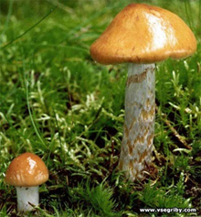
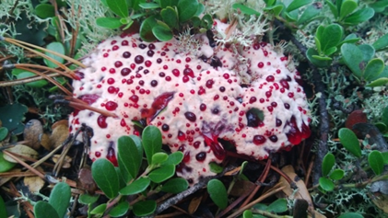
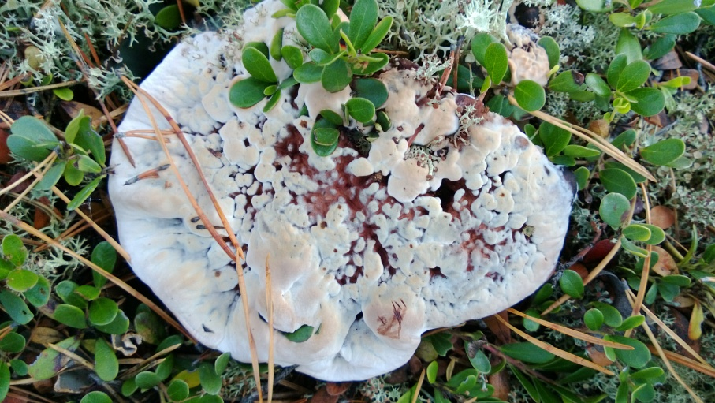
А) Гиднеллум Пека Б) Гиднеллум Пека В) Паутинник прямой
10 августа 2013 г. 30 августа 2013 г.
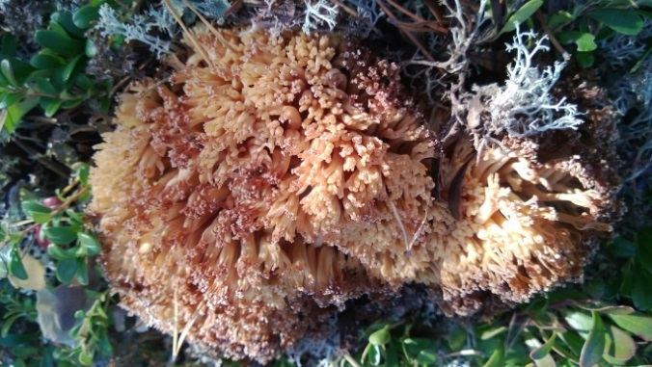
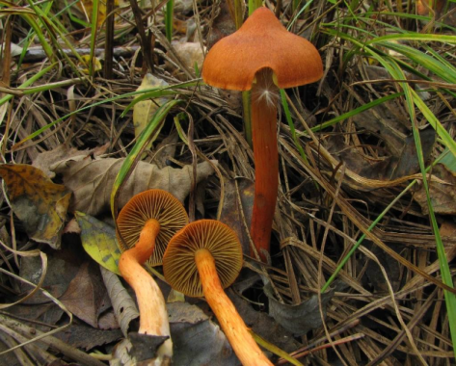

Г) Паутинник болотный Д) Ромария грациозная

Рис. 3. Новые виды шляпочных грибов отдела Базидимицеты класса Агариковые в пригородных лесах г. Якутска
не отмеченных в пригородных лесах г. Якутска. Из них Гиднеллум Пека (Hydnellum peckii), Паутинник болотный (Cortinarius uliginosus) и Паутинник прямой (Cortinarius collinitus) (рис. 5) до настоящего времени не отмечались на территории Республики Саха (Якутия). А Ромария грациозная (Ramaria gracilis) на территории Республики Саха (Якутия) была отмечена точечно только в Олекминском районе в устье р. Улахан-Сегеленнях (Красная книга Республики Саха (Якутия), 2000, с.227-228).
Название гриба переводится как «кровоточащий зуб». В пригородных лесах г. Якутска Гиднеллум Пека нами был обнаружен 10 августа 2013 г. и мы его наблюдали до 12 сентября. Гриб был отмечен только на одной пробной площадке 3х2м² в количестве 8 особей разных размеров. Участок находился на несколько пониженной периферии сильно разряженного сухого лишайниково-толокнянкового сосняка с участием березы. В последующие годы этот вид гриба больше нигде не был отмечен. Поверхность плодового тела бархатистая, беловатого цвета, со временем она темнеет и становится грязно-бежевой или коричневого (рисунок 5-Б). В первой половине августа по поверхности плодового тела были разбросаны капли кроваво-красной жидкости (рисунок 5-А). Диаметр шляпки от 5 до 10 см., а ножка в длину доходит до 3-х см. Мякоть пробковой структуры.
По Е.П. Феофилову и др. (2013) «…согласно современным представлениям, грибы отличаются от растений и животных способом питания. Они не автотрофы, как растения, но являются гетеротрофами, напоминая в этом отношении животных, и отличаются от последних тем, что являются осмотрофами, т.е. засасывают питательные вещества, поступающие из окружающей среды (с.14)…».
Особенность Гиднеллума Пека состоит в том, что у него ярко прослеживаются гетеротрофные свойства. Этот вид гриб, используя почвенные соки, является осмотрофом. В то же время проявляет агрессивность по отношению к насекомым, которых приманивает ярко красной ядовитой жидкостью выступающей на светлой поверхности плодового тела. В этой роли он гриб-хищник.
Гиднеллум Пека относят к не съедобным грибам. (mycology.su). Как отмечает animalworld.com.ua, Гиднеллум Пека довольно распространенные грибы и растут в хвойных лесах Северной Америки и Европы. Широкой информации о их распространении нет, но в последние годы в СМИ стали появляться сообщении о его способности распространяться на другие территории, в том числе и на территории России. Так его появление было отмечено в Карелии, Архангельской, Вологодской и Ленинградской областях, в Казахстане, на Кубани и в Забайкалье.
- Паутинник прямой (Cortinarius collinitus), род Паути́нник(Cortinarius), семейство
Паутинниковые (Cortinariaceae), порядок Пластнчатые (Аgaricales) (рисунок 5-В).
Паутинник прямой был обнаружен на зарастающей старой вырубке. Был отмечен в конце августа на 3 площадках в единичной представленности и небольшими группами по 3-5 экземпляров. Шляпка до 2-3 см в диаметре, округло-выпуклая. У молодых экземпляров поверхность шляпки охристо-бурая, слизистая, клейкая, у зрелых - блестящая. Очень привлекательна стройная ножка гриба высотой до 5-8 см. и диаметром до 1-2 см. Ее окрас напоминает винтообразный рисунок из разноцветных волн от белого до темно-коричневого. Гриб считается ядовитым.
- Паутинник болотный (Cortinarius uliginosus), род Паути́нник (Cortinarius),
семейство Паутинниковые (Cortinariaceae), порядок Пластнчатые (Аgaricales) (рисунок 5-Г). Гриб был обнаружен на 6 площадках. Растет небольшими группами до 2-4 штук и единично на опушке бруснично-разнотравно–березового лиственничника. Паутинник болотный - гриб со шляпкой диаметром до 2см в виде шлема с заостренной вершиной. Все плодовое тело окрашено в медно-золотистые, красно-кирпичные оттенки. Ножка болотного паутинника — до 3-5 см в высоту. Гриб считается ядовитым.
Оба вида паутинников обнаружены в 2015г на фоне полного отсутствия шляпочных грибов.
- Рогатик шведский (Ramaria suecica (Fr/^Fr) Donk)? род Рамария (Ramaria),
Семейство Ромариевые (Ramariaceae, порядок Пластнчатые (Аgaricales) (рисунок 5-Д). Гриб был встречен только в 2013 г. в сильно разряженном зеленомошно-брусничном березово-лиственничном лесу единично на 2 площадках. Плодовые тела до 8 см высотой, прямостоячие, палочковидные, булавовидные или разветвленные в виде кустика. Окраска белая, серая, желтая, кремовая и других цветов. Был занесен в Красную книгу Республики Саха (Якутия) 2000 как редкий вид, имеющий точечное местонахождение. А в Красной книге Республики Саха (Якутия) 2017 года отмечается как редкий вид, имеющий значительный общий ареал, но находящийся на территории Якутии на границе распространения (22). Вид отнесен к III в категория. Считается условно съедобным грибом.
Все новые виды, отмеченные в пригородных лесах г. Якутска, являются редкими видами. Их появление можно назвать или случайным, или связать со сложившимися определенными экологическими условиями для произрастания.
Гиднеллум Пека (Hydnellum peckii), Паутинник болотный (Cortinarius uliginosus) и Паутинник прямой (Cortinarius collinitus) относятся к группе ядовитых грибов.
Ядовитость грибов определяется присутствием в них токсинов, которые не обезвреживаются ферментами желудочно-кишечного тракта и не разрушаются при тепловой обработке. (Н.П. Черепанова Н. П., 2005, 187с.). К ядовитым грибам относят грибы, в плодовых телах которых накапливаются ядовитые вещества, вызывающие отравления разной степени тяжести, вплоть до смерти.
За последние 5 лет группа ядовитых грибов в пригородных лесах г. Якутска увеличилась за счет появления новых видов и составляет 21% от всего количества видов. В группу ядовитых грибов входят Мухомор красный (Amanita muscaria), Мухомор пантерный (Amanita pantherina), Шампиньон желтокожий ( Agaricus xanthodermus), Волоко́нница Патуйя́ра (Inocybe erubescens), Ложный валуй Гебело́ма кле́йкая (Hebelóma crustulinifоrme), Паутинник болотный (Cortinarius uliginosus), Паутинник прямой (Cortinarius collinitus), Гиднеллум Пека (Hydnellum peckii).

4. Динамика встречаемости и видового богатства агарикоидных базидиомицетов по погодным условиям

Экологический анализ сообщества начинается с определения принадлежности входящих в него видов к экологическим группам и выявления их разнообразия, характеризующего экологическую емкость местообитания (чем разнообразнее состав групп, тем больше емкость местообитания). Затем вычисляется представленность (процентное участие) каждой теологической группы и на основе этих данных, выявляются наиболее характерные для сообщества (модальные) группы, индицирующие основные черты экологических режимов местообитания (1).
Основными особенностями резко-континентального климата территории г Якутска является сухость воздуха и большие колебания как суточной, так и сезонной температуры. Осадков выпадает немного, в основном, в тёплый период.
Давно замечено, что одним из важных факторов, влияющих на видовое разнообразие и встречаемость шляпочных грибов, являются погодные условия. Так, В. А. Музыка, С. М. Музыка (2015) отметили, что в Северном Присаянье «основным факторами, определяющими высокие урожаи грибов, являются повышенное количество осадков, выпадающих в августе; повышение температурных показателей воздуха в июле и сентябре при достаточном количестве осадков (с. 77)…». А В. С. Боталов (2017) в Пермском крае отметил, что «…осадки за июнь и июль могут значимо влиять на биомассу и число базидиом агарикоидных грибов в августе ( с. 89)…».
Периодичность плодоношения макромицетов зависит от сочетания очень многих
факторов. Выявленный состав микобиоты агарикоидных базидиомицетов в пригородных лесах г. Якутска позволяет говорить о ее богатстве и своеобразии.
На рис. 4 представлена динамика увлажненности воздуха в г. Якутске в теплый период 2013-2018 г.г. по гидротермическому коэффициенту (ГТК).

Рис.4. Годовая изменчивость увлажненности воздуха (ГТК) в г. Якутске в теплый период 2013-2018 г.г., ГТК
Встречаемость вида зависит от численного обилия вида в сообществе и является показателем равномерности размещения вида. Величина встречаемости является ценным дополнением к показателям обилия и вместе взятые эти две величины указывают на роль вида в сообществе. (Беклемишев, 1931).
В целом с 20013 по 2018 годы встречаемость макромицетов на территории пригородных лесов г. Якутска отмечается как очень рассеянно. В годы с оптимальны гидротермическим рехимом как неравномерная рассеянная, а в годы сильных засух - единично.
За шесть лет наблюдений самое высокое видовое богатство и по индексу и Маргалефа и по индексу Менхиника отмечалось в 2013 г, при оптимальных условиях увлажнения среды (ГТК = 0,87) (рис. 5).
Оптимальность погодных условий в этот год обеспечилась большим количеством осадков в первой половине теплого периода май – июнь - июль, когда были превышены месячные нормы на 210% – 180% - 159% , и температурным режимом в мае-июне выше нормы на 2,7 + 1,2⁰С. В 2013 г. была отмечено наибольшая встречаемость у грибов рода Моховики, Подосиновики и Подберезовики, несколько ниже Белого гриба, котрые можно отнести в группу влаголюбивых (рис 6).
В группу сухолюбивых можно отнести всего два вида Паутинник болотный и Паутинник прямой, которые были отмечены 2015 г. при сильной засухе (ГТК = 0,45). В этом году, несмотря на то, что в мае - июне выпало осадков выше нормы на 155% и143% соответственно, температурный режим в эти месяцы сложился ниже нормы на 0,2⁰С - 0,9⁰С. Сильно засушливый погодный режим отмечен был и в 2017г., но количество видов было зарегистрировано значительно больше. Вероятно, решающую роль сыграл теплый погодный режим в июне, когда температура воздуха превысила норму на +2,4⁰С.
В годы среднего увлажнения среды (ГТК = 0,51 -0,7) или средних засух было зафиксировано от 28 до 31 вида грибов, что, вероятно, определялось большим количеством осадков в июле превышающих норму на 187% - 192%. В группу среднезасушливых видов входят большинство макромицетов (33 вида).

Рис. 5. Динамика видового богатства агарикоидных базидиомицетов по погодным условиям в пригородных лесах г. Якутска в 2013-18 г.г.

В период с 2013 по 2017 годы встречаемость наиболее распространенных видов грибов имеет выраженную цикличность, сопоставимую со степенью увлажненности среды (рис. 6). В годы оптимальной погоды и средней степени засухи только встречаемость подберезовиков, подосиновиков и моховиков имеет низкий уровень (R= 23-31%), а все другие виды имеют очень низкую или случайную встречаемость (R< 25%).
(18).
Рис. 6. Динамика встречаемости наиболее распространенных макромицетов по степени увлажненности среды (ГТК) в пригородных лесах г. Якутска
в теплый период 2013 -2018 г. г.

Физиологическая цикличность урожаев грибов в чистом виде должна проявляться только в годы, приближающиеся по количеству тепла и влаги к среднемноголетнему, в достаточной степени абстрактному вегетационному периоду. Существенную поправку в этот ритм, безусловно, вносят погодные условия конкретного года, давая толчок к массовому плодоношению либо более сухолюбивых, либо, наоборот, влаголюбивых видов
То есть, в пригородных лесах г. Якутска, вероятно, основным фактором, определяющим высокое видовое разнообразие шляпочных грибов, является повышенный температурный режим воздуха в первой половины теплого периода и большое количество осадков с мая по июль.

5.Трофическая структура агарикоидных базидиомицетов
Экологический анализ сообщества начинается с определения принадлежности входящих в него видов к экологическим группам и выявления их разнообразия.
Критерии выделения экологических групп грибов до сих пор вызывают дискуссии и вносят путаницу в терминологию экологии грибов (Бурова, 1986). Мы использовали классификацию, предложенную Коваленко (1986), с некоторыми дополнениями Морозовой (2001). Определение принадлежности грибов к трофической группе осуществлялось путем собственных полевых наблюдений, а также использованием данных литературы.
Экологические группы грибов характеризуют их распределение по субстрату, который является источником питания грибов (Бурова, 1991)
По трофической приуроченности агарикоидные базидиомицеты в пригородных лесах г. Якутска входят в состав двух групп: биотрофов и сапротрофов. К биотрофам относятся микоризообразователи (симбиотрофы). Сапротрофы в зависимости от определенного субстрата распределены на группы сапротрофов на подстилке, гумусовые сапротрофы.. Кроме того определены группа осмотрофы и зоотрофы Если вид встречался на нескольких субстратах, то он учитывался в разных группах.
Структура эколого-трофических групп грибов дана на рис. 7, а видовая представленность – в приложении 2.

Рис.7. Эколого-трофические группы агарикоидных базидиомицетов в пригородных лесах г. Якутска

Основу массы грибов составляют макромицеты с крупными плодовыми телами, относящиеся к симбиотрофам. Сюда входит 35 видов порядков Трубчатые (болетальные), Пластичатые, Телефоровые.
Симбиотрофные макромицеты (микоризообразователи) образуют микоризу на корнях деревьев и кустарников и составляют 40% от общего количества шляпочных грибов, известных в настоящее время. Мицелий гриба, находящийся в почве, плотным чехлом, состоящим из переплетенных гиф, окутывает мелкие корни и корневые волоски растений, во много раз увеличивая площадь питания и водоснабжения последних. Многие необходимые растениям элементы питания прочно связаны в почве и не используются ими. Таковы, например, некоторые соединения фосфора, кальция, калия, азота. Фиксация молекулярного азота — один из процессов, определяющих биологическую продуктивность на нашей планете (27).
В пригородных лесах г. Якутска 12 видов напочвенных агарикоидных базидиомицетов образуют микоризу с разными видами хвойных и лиственных деревьев. 10 видов являются факультативными симбиотрофами с сосно, 4 вида с лиственницей, 4 вида с елью и 10 видов с березой.
Сапротрофы – грибы, использующие для питания экскременты или мёртвые организмы. Подстилочные сапротрофы — грибы, разлагающие лесную подстилку. Это
специализированная экологическая группа грибов, выделяемая в рамках современной микологии по субстрату — разлагающимся опавшим частям растений (древесных листьях, хвое, кусочкам коры, плодам, а также отмершей части травяного покрова и т. д.), образующим лесную подстилку. Виды подстилочных сапротрофов существенно зависят от географического положения лесного сообщества и условий местообитания (28).
Разложение мертвого органического вещества является необходимым звеном в развитии лесных сообществ. Лесная подстилка делится на слои с разной степенью разложения. Верхний слой состоит из растительных остатков, которые полностью сохранили свою форму. Этот субстрат заселяется бактериями, дрожжами и грибами, которые используют для своего питания простые сахара, белковый азот и пектин (26).
Подстилочные сапротрофы наиболее уязвимы в отношении погодных условий, так как их мицелий, находящийся в различных слоях подстилки, слабо защищен от перепадов температуры и влажности, у них нет симбионтов, которые могли бы помочь им в защите, и нет специальных приспособлений, как у ксилотрофов (ризоморфов), для перенесения неблагоприятных условий. К группе подстилочных сапротрофов отнесены Рядовкия сосновая(Tricholoma portentosum), Шампиньо́н желтоко́жий (Agaricus xanthodermus) и Ромария грациозная (Ramaria gracilis)., которые составляют 7,7% всех видов.
К экологической группе гумусовых сапротрофов относятся виды, мицелий которых распространен в гумусовом слое, как у большинства микоризообразователей, но которые не имеют симбиотических связей с корнями древесных растений. В отличие от микоризообразователей – типичных обитателей леса – часть видов гумусовых сапротрофов растет на открытых пространствах. Гумусовые сапротрофы - Agaricus (Шамппиньоны), Lycoperdon (лождевики), Calvatia (головач).
К осмотрофам относятся грибы, которые поглощают органические вещества из растворов непосредственно через клеточные стенки. Мы считаем, что к этой трофической группе относится Hydnellum peckii, так как отсутствуют выраженные адаптационные способы питания. Его экземпляры могут появиться в новых местах обитания и через некоторое время бесследно исчезнуть. Но все, кто с ним встретился, отмечают его предпочтение одиночно произрастать в песчаной почве. Предположительно это дает возможность более легкого впитывания влаги.
В то же время Hydnellum peckii является зоотрофом или хищником (25). Хищные грибы — нетаксономическая группа грибов, мицелий которых обладает структурами для улавливания и питания микроскопическими (реже более крупными) животными. Явление хищничества возникало у грибов неоднократно, известно около 200 современных хищных видов, принадлежащих к отделам зигомицетов, аскомицетов и базидиомицетов ( 29).
Таким образом, экологический анализ видового состава растений позволит выделить трофические группы напочвенных агарикоидных базидиомицетов в пригородных лесах г. Якутска.

Выводы
В результате проведенных исследований получены следующие результаты:
- Выявлено 39 видов шляпочных грибов, которые входят в отдел Базидимицеты,
класс Агариковые и по морфологическому признаку строения гименофора относятся к 4 порядкам.
- Порядок Пластнчатые включает 49% видов, имеющих пластинчатый гименофор.
- 41% видов с трубчатым гименофором входят в порядок Трубчатые.
- Виды порядка Телефоровые с гладкими или шиповатыми гименофорами, и
порядка Лиофилловые с плодовыми телами замкнутого строения составляют по
5% видов.
Из 10 семейств наибольшее видовое разнообразие имеет семейство Сыроежковые - 26%, и семейства Болетовые и Масленковые - по 22% от общего количества видов.
- Выявлено 3 новых вида грибов класса Агарикомицеты, ранее не отмеченных на
территории нашей республики: Гиднеллум Пека, Паутинник болотный и Паутинник прямой. Кроме того, обнаружен вид Ромария грациозная, который точечно был отмечен только в Олекминском районе и занесен в Красную книгу Республики Саха (Якутия).
К особенностям новых грибов следует отнести следующее:
- все виды отмечены на сильно нарушенных лесных участках;
- Гиднеллум Пека и Ромария грациозная отмечены только в 2013 г, когда сложились оптимальные условия увлажненности среды, а виды рода Паутинник наоборот - в условиях сильной засухи 2015 года;
- Гиднеллум Пека имеет необычную плоскую бугорчатую. форму гименофора с небольшими сквозными отверстиями;
- Гиднеллум Пека и 2 видов рода Паутинник являются ядовитыми грибами, которые расширили группу ядовитых видов грибов, составляющую в настоящее время 21% от общего количества видов.
- Годовая динамика видового разнообразия агарикомицетов имеет выраженную
цикличность, определяемую гидротермическим режимом территории. Наиболее высокое видовое богатство и по Маргалефу и по Менхинику было отмечено при оптимальных условиях увлажненности в 2013 году, когда в первой половины теплого периода выпало осадков в 1,5-2 раза выше месячной нормы и температура воздуха была выше нормы на + 1⁰С + 2,7⁰С. июль. А наименьшее количество видов отмечалось в годы сильных засух. В оптимальные годы по метеоусловиям и в годы средних засух в целом встречаемость самых распространенных видов макромицетов, таких как подберезовики, подосиновики и моховики имеет неравномерный рассеянный характер, а белый гриб, рыжики и грузди – очень рассеяно.
- Эколого-трофическая структура напочвенных агарикоидных базидиомицетов
представлена 5группами. Ведущее положение занимают микоризообразователи симбиотрофы (92%), среди которых 12 видов образуют микоризу с разными видами хвойных и лиственных деревьев.,10 видов являются факультативными симбиотрофами с сосной, по 4 вида с лиственницей и елью и 10 видов с березой.
Выделены небольшие группы сапротрофов на гумусе (7,7%) и на подстилке (5%).
Расширению трофических групп способствовало появление нового вида Гиднеллума Пека, использующий для питания почвенные соки, является осмотрофом, а также - зоотрофом, питаясь насекомыми, которых приманивает приятно пахнущей и ярко красной ядовитой жидкостью.

Заключение
Таким образом, в заключении следует отметить, что в будущем на фоне глобального потепления в быстроизменяющихся экологических условиях пригородных лесов г. Якутска, будет происходить увеличение видового богатства агарикоидных базидиомицетов. Расширение ареала новых видов, прежде всего, будет распространяться на нарушенные лесные участки. Вероятно, что появится агрессивные виды с необычными морфологическими формами гименофора, наличием токсических веществ и активным проявлением гетеротрофности.
Выдвинутая модель преобразования микобиоты подтверждает нашу гипотезу и указывает на необходимость ведения мониторинга за видовым разнообразием высших грибов в пригородных лесах г. Якутска.

Литература

- Мухина Ю.Г., Гарибова Л.В. Агарикоидные базидиомицеты различных типов леса
Центрально-Лесного государственного природного биосферного заповедника (Тверская область)/ Хвойные бореальной зоны, XXVII, № 3 - 4, 2010, с. 338-340.
- Тимофеев П.А, Щурдук И.Ф. Состояние и вопрсы оъраны лесов долины Туймаада//Проблемы экологии Якутии: Биогеографические исследования. –Якутск: Изд-во ЯГУ, 1996. С.101-105
- Ида, A.A. Разработка технологии комплексной переработки лесных грибов.-СПб.: 2003. - 128 с.
- Грибы Якутии /Угаров Г.С. и др./. –Якутск: Бичик, 2000, - 96 с.
- Попова М.Г. Содержание тяжелых металлов в съедобных грибах Центральной Якутии / Труды V Международной научно-практической конференции / РАСХН. Сибирское отделение. ГНУ СибНИПТИП. – Новосибирск, 2008. – С. 319-322.
- Гарибова Л. В., Лекомцева С. Н. Основы микологии: Морфология и систематика грибов и грибоподобных организмов. Учебное пособие. - М.: Т-во научных изданий КМК, 2005. - 220 с.
- Вавриш П. О., Горовой Л. Ф. Грибы в лесу и на столе. - Киев: «Урожай», 1993. -208 с.
- Сергеева М.Н. Грибы. -М.: Культура и традиции, 2000, -263 с.
- Горленко М.В., Бондарцева М. А., Гарибова Л. В., Грибы СССР, Справочник-
определитель географа и путешественника, -М: Изд-во "Мысль", 1980 , -303 с.
- Черник В.В. Растительные и животные ресурсы, рациональное использование,
охрана. – Минск: БГУ. 2013. - 58 с.
- Переведенцева Л.Г. Определитель грибов (агарикоидные базидиомицеты): -М:
Товарищество научных изданий КМК. 2015. -119 с.
- Великанов, Л. Л. Полевая практика по экологии грибов и лишайников / Л. Л. Великанов, И. И. Сидорова, Г. Д. Успенская. – М.: Изд-во МГУ, 1980. – 112 c
- Андреева, Е. Н. Методы изучения лесных сообществ- СПб.: НИИХимии СПбГУ,
2002. – 240 с.
14. Коваленко А.Е. Экологический обзор грибов из порядков Polyporales s. str., Boletales, Agaricales s. str., Russulales в горных лесах центральной части Северо-Западного Кавказа // Микол. и фитопатол. 1980. Т. 14, вып. 4. С. 300–314.
15. Морозова О.В. Агарикоидные базидиомицеты подзоны южной тайги Ленинградской области. Автореф. дисс. … канд. биол. наук. СПб.: БИН РАН, 2001. 22 с.
16. Мозолевская Е. Г. Мониторинг состояния лесных и городских экосистем. – М.: МГУЛ, 2004 – С.108-123.
16. Пивень В.Т., Сердюк О.А. Фитосанитарный мониторинг болезней рапса/Научно-
технический бюллетень Всероссийского научно-исследовательского института
масличных культур. Вып.2 (148-149), 2011, с. 162-167.
17 Жолнин А.В. Общая химия: учебник .– М.: ГЭОТАРМедиа, 2012. — 400 с.
- Вавриш П. О., Горовой Л. Ф. Грибы в лесу и на столе. - Киев: «Урожай», 1993. -208 с.
- Лемеза Н.А. Альгология и микология. Практикум: Учеб. пособие / Н.А. Лемеза – Мн.: Вышэйшая школа, 2008. – 200 с.
- Лебедева Н.В., и др. Биоразнообразие и методы его оценки: Учебное пособие. М.:
МГУ, 1999. – 94 с.
- Угаров Г.С., Михалева Л.Г., Абрамов А.Ф., Попова М.Г. ГРИБЫ ЯКУТИИ // Международный журнал экспериментального образования. – 2010. – № 11 – стр. 15-16
- Музыка В А., Музыка С. М. Метеозависимость в развитии микоризных макромицетов и прогнозирование ежегодных урожаев съедобных грибов на примере Северного Присаянья / ВЕСТНИК ИРГСХА, №67, 2015. с. 72-78.
- Боталов В. С. Мониторинг агарикоидных Базидиомицетов в некоторых типах сосновых лесов Пермского края (подзона южной тайги) / Диссертация на соискание ученой степени кандидата биологических наук.- М.: 2017. С. 182
- Красная книга Республики Саха (Якутия), Т.1: Редкие и находящиеся под угрозой
исчезновения виды растений и грибов/М-во охраны природы РС(Я), Департамент биологических ресурсов.-Якутск: НИПК «Сахаполиграфиздат», 2000, -256с.
- Феофилова Е.П., Алехин А.И., Гончаров Н.Г., Мысякина И.С., Сергеева Я.Э.
Фундаментальные основы микологии и создание лекарственных препаратов из мицелиальных грибов. М.: На- циональная академия микологии, 2013, 152 с.
- Красная книга Республики Саха (Якутия), Т.1: Редкие и находящиеся под угрозой
- исчезновения виды растений и грибов/ Отв. Ред. Н.С. Данилова. – Москва: Издательство «Реарт», 2017, – 412 с.
- Черепанова Н. П. Систематика грибов. — СПб.: СПб.: Изд-во С.-Петерб. ун-та,
2005. - 344 с.
25. Бурова Л.Г. Экология грибов макромицетов. М.: Наука, 1986. 221 с.
26. Бурова Л.Г. Загадочный мир грибов . М.: Наука, 1991. — 97 с.
27. Болтакова Н. В. Экология. Учебное пособие. — Казань: Казанский университет, 2012. - 136 с.
- Мухутдинов О.И., Переведенцева Л.Г Трофическая структура агарикоидных
базидиомицетов заповедника «Вишерский» Пермского края// Вестник ОГУ №6 (112)/июнь`2010, с. 12—15.
- Онищенко В. Справочник. Грибы: Фолио г. Харьков 2005 год. -137с.

Интернет рессуры:

herba.msu.ru›shipunov/school/books/

activestudy.info

binran.ru
vestnik.osu.ru
os.x-pdf.ru›
novaum.ru

Приложение 1

Таксономическая структура биоты агарикоидных базидиомицетов
в пригородных лесах г. Якутска
- Отдел Базидимицеты (Basidiomycota)
Класс | Агарикомицеты (Agaricomycetes)  ПОРЯДОК ТРУБЧАТЫЕ (BOLETAIES)
  - Семейство Болетовые (Boletaceae)
    - Род Боровик (Bolētus)
      - Белый гриб (Bolétus edúlis)
    - Род Лекцинум (Leccinum)
      - Осиновик желтый (Leccinum versipelle)
      - Осиновик красный (Leccinum aurantiacum)
      - Подберезовик обыкновенный (Leccinum scabrum)
      - Березовик розовеющий (Leccinum oxydabile)
      - Березовик болотный (Leccinum holopus)
    - Род Моховик (Xerocomellus)
      - Моховик красный (Xerocomellus rubellus)
      - Моховик зеленый (Xerocomus subtomentosus)
  - Семейство Масленковые (Suillaceae)
    - Род Масленок (Suillus)
      - Масленок перечный (Chalcíporus piperátus)
      - Масленок поздний (Suillus luteus)
      - Козляк (Suillus bovinus)
      - Масленок лиственничный (Suillus grevillei)
      - Маслёнок зернистый (Suillus granulatus)
    - Род Болетин (Boletinus)
      - Болетинус азиатский (Boletinus asiaticus)
      - Болетинус болотный (Boletinus paluster)
      - Болетинус полоножковый (Boletinus cavipes)
ПОРЯДОК ПЛАСТНЧАТЫЕ (AGARICALES)
  - Семейство Рядовковые (Tricholomataceae)
    - Род Трихолом ( Tricholoma)
      - Рядовка сосновая (Tricholoma portentosum)
  - Семейство Аманитовые (Amanitaceae)
    - Род Мухомор (Amánita)
      - Мухомор красный (Amanita muscaria)
      - Мухомор пантерный (Amanita pantherina)
  - Семейство Ромариевые (Ramariaceae)
1.5.1. Род Рамария (Ramaria)
      - Рогатик шведский (Ramaria suecica (Fr/^Fr) Donk)
  - Семейство Сыроежковые (Russulaceae)
    - Род Млечник (Lactárius)
      - Волнушка розовая (Lactarius torminosus)
      - Волнушка белая (Lactarius pubescens)
      - Рыжик сосновый (Lactarius deliciosus)
      - Рыжик еловый (Lactarius deterrimus)
      - Белянка (Lactarius pubescens)
      - Груздь настоящий (Lactarius resimus)
    - Род Сыроежка (Rússula)
      - Сыроежка ломкая (Russula fragilis)
      - Сыроежка сине-желтая (Russula cyanoxantha)
      - Груздь сухой (Russula delica)
      - Сыроежка красная блестящая (Russula nitida)
  - Семейство Шампиньоновые (Agaricaceae)
    - Род Шампиньон (Agaricus)
      - Шампиньо́н желтоко́жий ( Agaricus xanthodermus)
      - Шампиньо́н лесно́й (Agaricus silvaticus)
1.8. Семейство Паутинниковые (Cortinariaceae)
1.8.1. Род Паути́нник (Cortinarius)
1.8.1.1. Паутинник болотный (Cortinarius uliginosus)
1.8.1.2. Паутинник прямой (Cortinarius collinitus)
1.8.2. Род Волоконница (Inocybe)
1.8.2.1. Волоко́нница Патуйя́ра (Inocybe erubescens)
1.8.3. Род Гебелома (Hebeloma)
1.8.3.1. Ложный валуй Гебело́ма кле́йкая (Hebelóma crustulinifоrme)

ПОРЯДОК ТЕЛЕФОРОВЫЕ (THELEPHORACES)
1.9. Семейство Банкеровые (Bankeraceae)
    - Род Гиднеллум (Hydnellum)
1.9.1.1. Гиднеллум Пека (Hydnellum peckii)
    - Род Саркодон(Sarcodon)
      - Ежевик пестрый (Sarcodonim imbricatus)
ПОРЯДОК ЛИКОПЕРДОВЫЕ (LYСOPHYLLACEAE)
2.0. Семейство Дождевиковые (Lycoperdales)
    - Род Дождевик (Lycoperdon)
2.0.1.1. Дождевик настоящий (Lycoperdon saccatum)
      - Головач круглый (Calvatia utriformis)

АГАРИКОИДНЫЕ БАЗИДИОМИЦЕТЫ В ПРИГОРОДНЫХ ЛЕСАХ Г. ЯКУТСКА
Царство: Грибы Отдел: Базидимицеты (Basidiomycota)
Класс; Агарикомицеты (Agaricomycetes)
ПОРЯДОК ТРУБЧАТЫЕ ( BOLETAIES)
Семейство Болетовые ) (Boletaceae)
Род Боровик (Bolētus) Род Моховик (Xerocomellus)
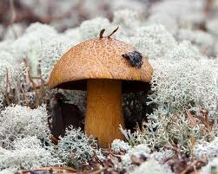
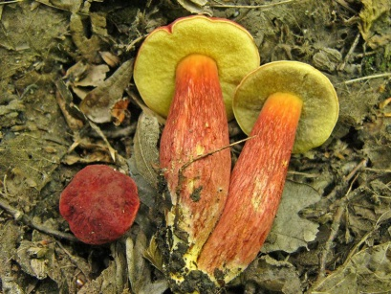
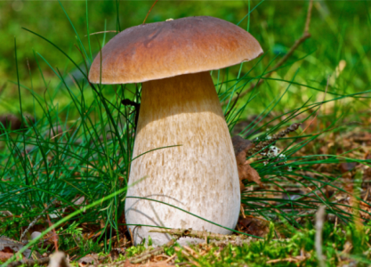

Белый гриб Моховик красный Моховик зеленый
(Bolétus edúlis) (Xerocomellus rubellus) (Xerocomus subtomentosus)

Род Лекцинум (Leccinum)
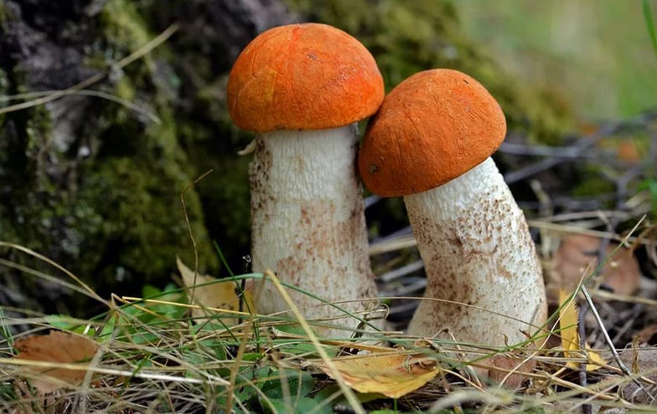
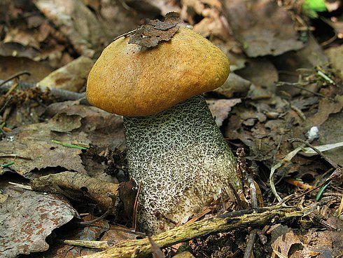

Подосиновик желтый Подосиновик красный
(Leccinum versipelle) (Leccinum aurantiacum)
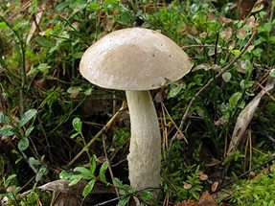
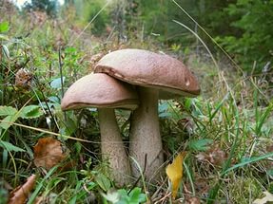
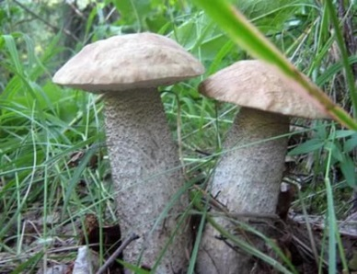
20

Подберезовик обыкновенный Подберезовик розовеющий Подберезовик болотный
(Leccinum scabrum) (Leccinum oxydabile) (Leccinum holopus)

Семейство Масленковые (Suillaceae)

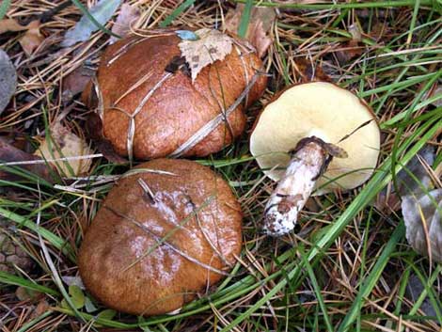
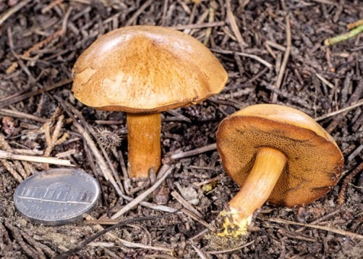
Род Масленок (Suillus)
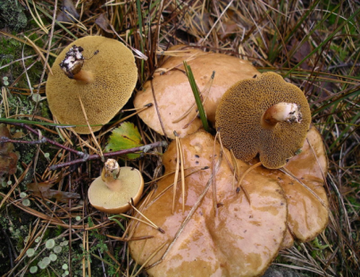
Масленок перечный (Chalcíporus piperátus) Масленок поздний (Suillus luteus)
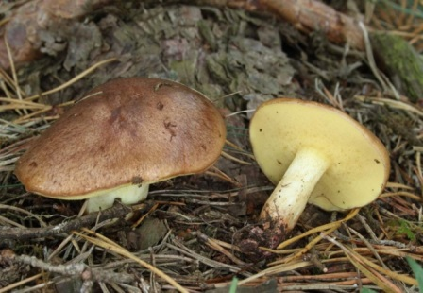
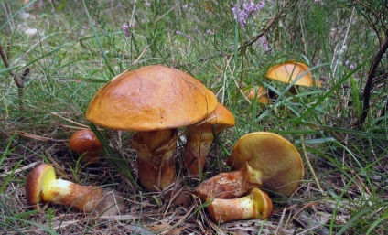
Козляк Масленок лиственничный Маслёнок зернистый
(Suillus bovinus) (Suillus grevillei) (Suillus granulatus)

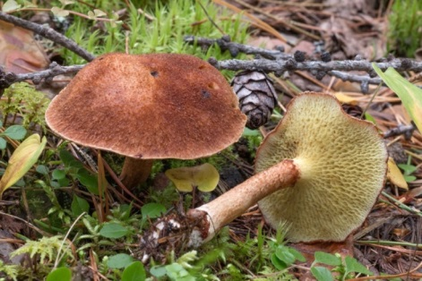
Род Болетин (Boletinus)
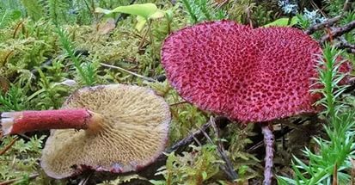
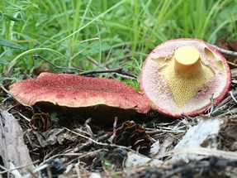

Болетинус азиатский Болетинус болотный Болетинус полоножковый (Boletinus asiaticus) (Boletinus paluster) (Boletinus cavipes)

ПОРЯДОК ПЛАСТНЧАТЫЕ (AGARICALES)
Семейство Сыроежковые (Russulaceae) Род Млечник (Lactárius)
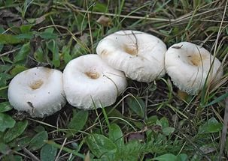
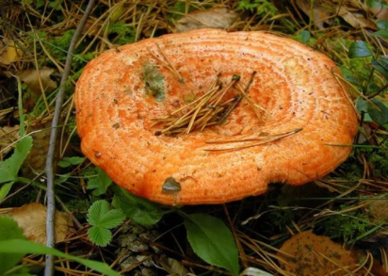
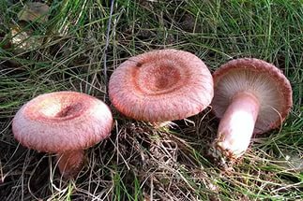

Волнушка розовая Волнушка белая Рыжик сосновый (Lactari us torminosus) Lactarius pubescens) (Lactarius deliciosus)

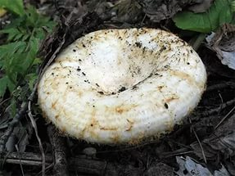
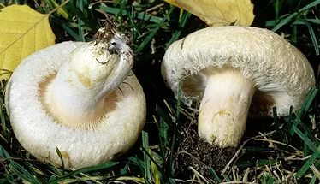
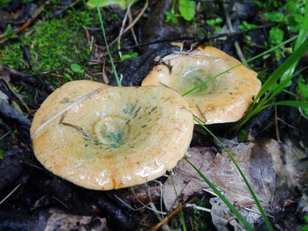

Рыжик еловый Белянка Груздь настоящий
(Lactarius deterrimus) (Lactarius pubescens) (Lactarius resimus)

Род Сыроежка (Rússula)
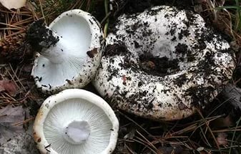
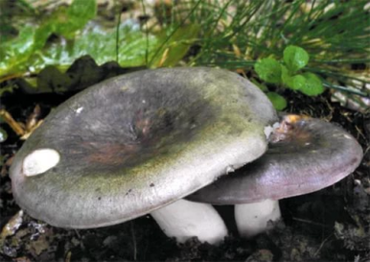
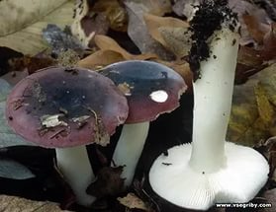

Сыроежка ломкая Сыроежка сине-желтая Груздь сухой
(Russula fragilis) (Russula cyanoxantha) (Russula delica)
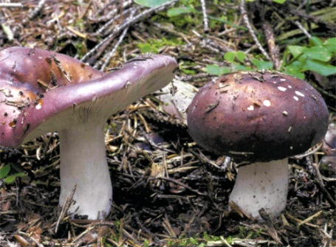
Семейство Шампиньоновые (Agaricaceae)
Род Шампиньон (Agaricus)
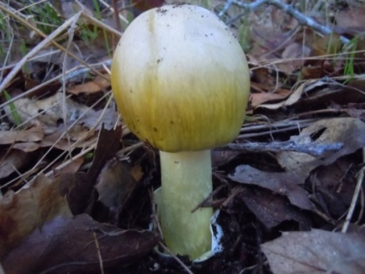

Сыроежка красная блестящая
(Russula nitida

Шампиньо́н лтоко́жий (Agaricus xanthodermus)

Семейство Паутинниковые (Cortinariaceae)

Род Паути́нник (Cortinarius)
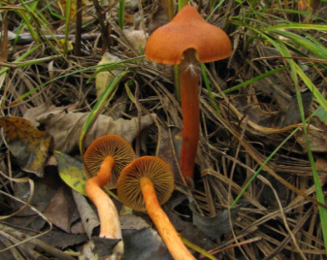

Паутинник болотный Паутинник прямой
(Cortinarius uliginosus) (Cortinarius collinitus)

Род Волоконница (Inocybe) Род Гебелома (Hebeloma)
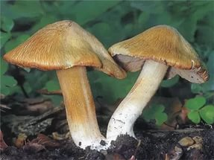
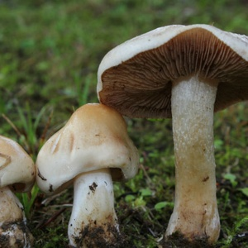

Волоко́нница Патуйя́ра Ложный валуй Гебело́ма кле́йкая
(Inocybe erubescens) (Hebelóma crustulinifоrme)

Семейство Рядовковые (Tricholomataceae)

Род Трихолом ( Tricholoma)
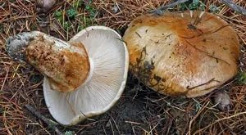

Рядовка сосновая (Tricholoma portentosum)

Семейство Ромариевые (Ramariaceae)

Род Рамария (Ramaria)
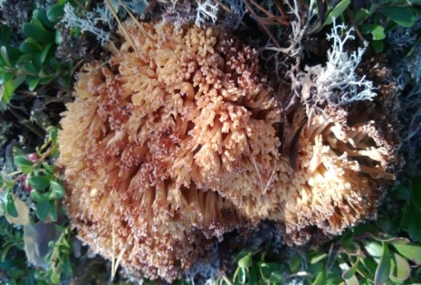

Рогатик шведский (Ramaria suecica (Fr/^Fr) Donk)
Семейство Аманитовые (Amanitaceae)
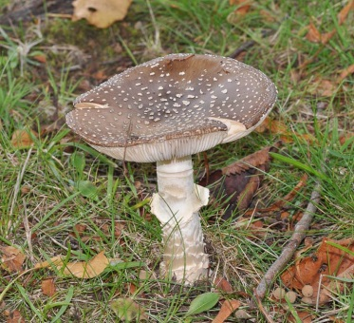
Род Мухомор (Amánita)
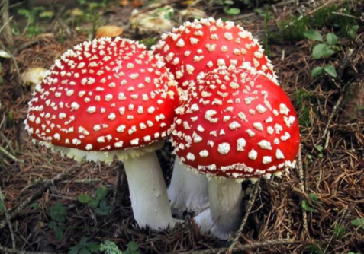

Мухомор красный (Amanita muscaria) Мухомор пантерный (Aman

ПОРЯДОК ТЕЛЕФОРОВЫЕ (THELEPHORACES)
Семейство Банкеровые (Bankeraceae)
Род Гиднеллум (Hydnellum)
А) 10 августа 2013 г Б) 30 августа 2013 г
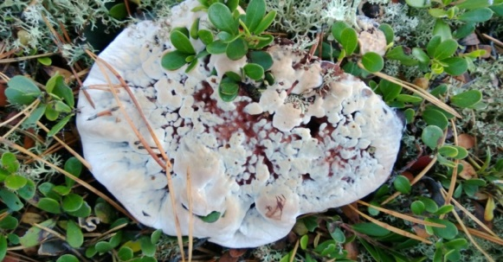

Гиднеллум Пека (Hydnellum peckii)

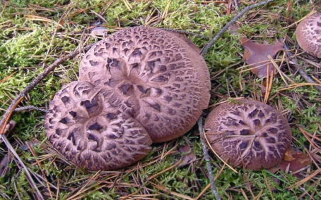
Род Саркодон(Sarcodon)

Ежевик пестрый (Sarcodonim imbricatus)
ПОРЯДОК ЛИКОПЕРДОВЫЕ (LYOPHYLLACEAE)
Семейство Дождевиковые (Lycoperdales)
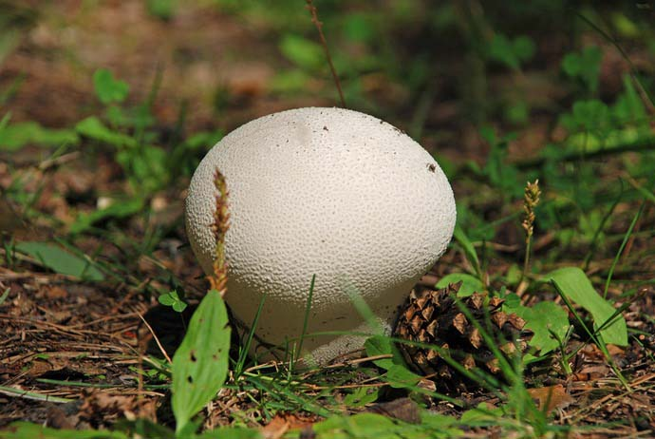
Род Дождевик (Lycoperdon)
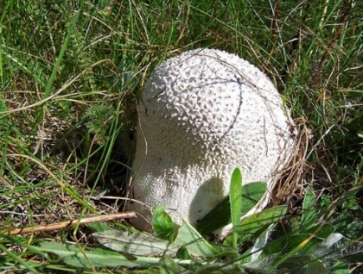

Дождевик настоящий (Lycoperdon saccatum) Головач круглый (Calvatia utriformis)

Приложение 2.
Таблица 1. Трофические группы агарикоидных базидиомицетов
 | - Микоризообразователи  (симбиотрофы) | 2.Гумусовые сапротрофы | 3.Подстилочные сапротрофы | 4.Осмотрофы | 5.Зоотрофы
 | - Белый гриб (Bolétus edúlis)  - Осиновик желтый  (Leccinum versipelle)  3.Осиновик красный  (Leccinum aurantiacum)  4.Подберезовик обыкновенный (Leccinum scabrum)  5. Березовик розовеющий (Leccinum oxydabile)  6.Березовик болотный  (Leccinum holopus)  7.Моховик красный  (Xerocomellus rubellus)  8. Моховик зеленый  (Xerocomus subtomentosus)  9.Масленок перечный  (Chalcíporus piperátus)  10.Масленок поздний  (Suillus luteus)  11. Козляк (Suillus bovinus)  12. Масленок лиственничный  (Suillus grevillei)  13.Маслёнок зернистый  (Suillus granulatus)  14.Болетинус азиатский  (Boletinus asiaticus)  15.Болетинус болотный  (Boletinus paluster)  16.Болетинус полоножковый (Boletinus cavipes)  17.Рядовка сосновая  (Tricholoma portentosum)  18.Мухомор красный  (Amanita muscaria)  19.Мухомор пантерный  (Amanita pantherina)  20.Ромария грациозная  (Ramaria gracilis)  21.Волнушка розовая  (Lactarius torminosus)  22.Волнушка белая  (Lactarius pubescens)  23.Рыжик сосновый  (Lactarius deliciosus)  24.Рыжик еловый  (Lactarius deterrimus)  25. Белянка (Lactarius pubescens)  26.Груздь настоящий  (Lactarius resimus)  27.Сыроежка ломкая  (Russula fragilis)  28.Сыроежка сине-желтая  (Russula cyanoxantha)  29.груздь сухой  (Russula delica)  30.Сыроежка красная блестящая  (Russula nitida)  31.Паутинник болотный  (Cortinarius uliginosus)  32.Паутинник прямой  (Cortinarius collinitus) 33.Волоко́нница Патуйя́ра  (Inocybe erubescens)  34.Ложный валуй Гебело́ма кле́йкая (Hebelóma crustulinifоrme)  35. Ежевик пестрый  (Sarcodonim imbricatus)  36. Гиднеллум Пека  (Hydnellum рeckii) | - Дождевик настоящий (Lycoperdon saccatum)  - Головач круглый (Calvatia utriformis)  - Шампиньо́н желтоко́жий ( Agaricus xanthodermus) | - Рядовкия сосновая(Tricholoma portentosum)  - Шампиньо́н желтоко́жий  (Agaricus xanthodermus) | - Гиднеллум Пека  (Hydnellum peckii) | 1.Гиднеллум Пека  (Hydnellum peckii)

